Муниципальное бюджетное
дошкольное образовательное учреждение
«Детский сад комбинированного вида №41 «Скворушка»
города Невинномысска
Дополнительная платная образовательная
услуга кружок "Юный олимпиец"
Уважаемые родители!!!
Для ваших детей в детском саду организована дополнительная платная услуга - кружок «Юный олимпиец». Данная услуга, представляет собой курс занятий на 8 месяцев (с октября по май) для детей младшего возраста. Занятия проводятся 8 раз в месяц, 2 раза в неделю по 20 минут во 2 половине дня, стоимость одного занятия – 80 рублей.
Формы занятия – групповая совместная деятельность.
Для проведения занятий используется разнообразное спортивное оборудование: мячи разного размера (резиновые, надувные, баскетбольные); баскетбольные кольца; кегли; тоннели; мишени.
В конце учебного года дети младшего возраста научатся:
- быстро, уверенно, энергично двигаться;
- ловить, бросать, отбивать, метать мяч;
- забрасывать мяч в баскетбольное кольцо;
- попадать мячом в цель.
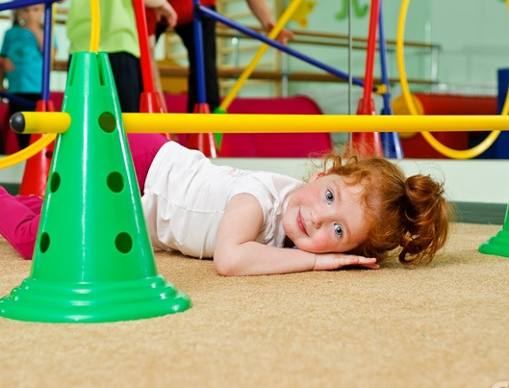
В процессе обучения предусмотрен индивидуальный подход к каждому ребенку.

Руководитель кружка воспитатель высшей категории: Людмила Викторовна Тараканчикова.

